ROBOTSKA KOSILNICA GOAT O800 RTK

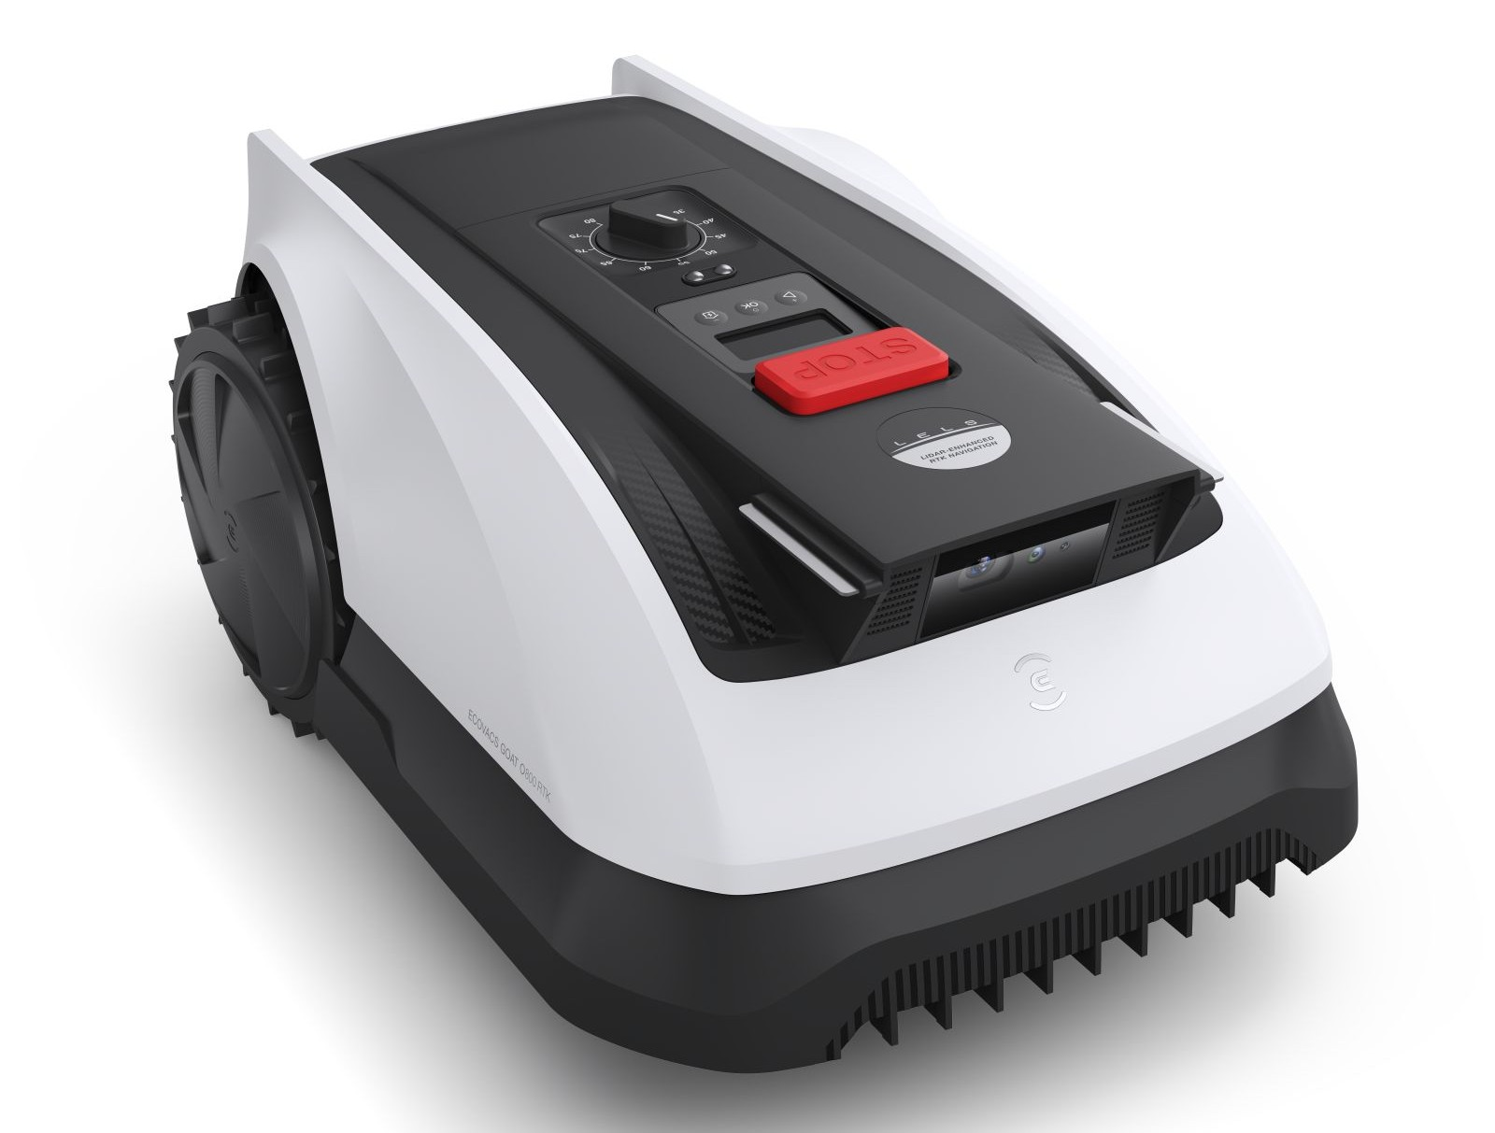

Ecovacs GOAT O800 RTK je pametna robotska kosilnica za do 800 m2 površine s hitrostjo košnje do 170 m2/h. Za navigacijo uporablja RTK, 3D ToF LiDAR in AI kamero. Kosi na 22 cm širine, prilagaja višino od 3-8 cm in obvlada naklone do 45 %.

Goat O800 RTK je pametna robotska kosilnica:

- Učinkovitost košnje: 170 m²/h, namenjen za površine do 800 m²
- Delovati začne v hipu s samodejnim kartiranjem in namestitvijo
- Gibanje s tehnologijo RTK, 3D ToF LiDAR in kamero z umetno inteligenco
- Zaznavanje ovir s tehnologijo AIVI 3D in 3D ToF LiDAR
- Nastavljiva višina reza: 3 do 8 cm
- Ozek prehod 0,7 m
- Vzpenjanje po pobočjih do 45 % (24°)
- IPX6 vodoodporen, senzor za dež
- Upravljanje preko aplikacije

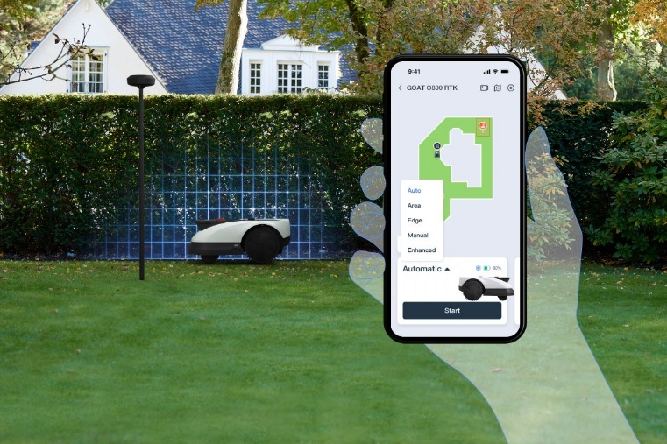
Popolnoma samodejno kartiranje

Inovativna vrtna kosilnica GOAT O800 RTK samodejno zazna in nastavi vse vrste meja, kartira vaše dvorišče brez potrebe po fizičnih ovirah ali kablih, in to v le 15ih minutah. Uporabniki lahko preprosto prilagodijo preslikano območje prek aplikacije, kar jim omogoča popoln nadzor nad območjem košnje. Ta brezhibna integracija omogoča hitro in enostavno nastavitev ter zagotavlja natančen in prilagojen zemljevid dvorišča za optimalne rezultate košnje. Upravljanje z aplikacijo omogoča različne nastavitve: hitrost, višina košnje, višino izogibanja oviram, urnik košnje, urejanje zemljevida košnje itd.

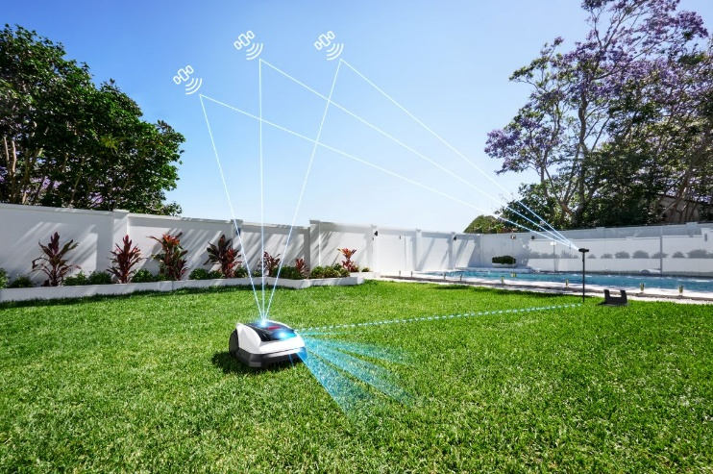
LELS™ navigacija RTK in LIDAR

Edinstvena navigacija RTK v kombinaciji s tehnologijo LIDAR zagotavlja natančnost pozicioniranja na 2 cm. Sprejme lahko do 45 satelitov v 80 % več pasovih signala in ponuja štirikratno hitrost povezave ter do 130 % večjo stabilnost v senci.

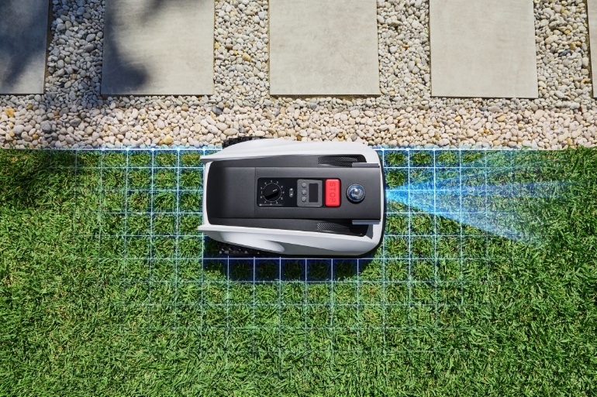
Natančna košnja na robovih:

S 3D ToF LiDAR in kamero z umetno inteligenco zlahka razlikuje med travnatimi in ostalimi površinami, tudi z višinsko razliko, kar zagotavlja brezhibno košnjo. Ta napredna tehnologija, ki jo poganja AI Deep Learning, omogoča GOAT-u natančno prepoznavanje meja za košnjo.

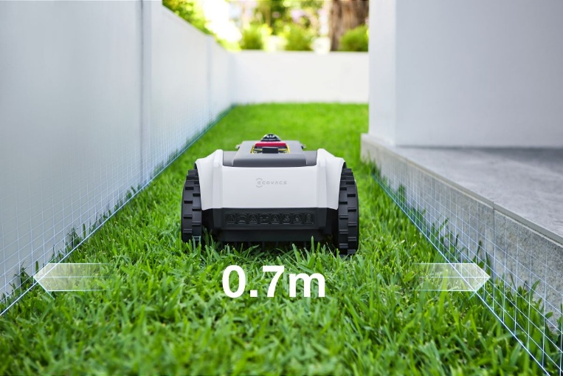
Prehod po ozkih prehodih

Zelo ozka zasnova v kombinaciji z inteligentnim prepoznavanjem robov omogoča enostavno prehajanje po poteh, ki so ozke od 0,7 m. Lahko premaga naklone do 45 %, prehodi ovire visoke do 3 cm in ima prilagodljivo višino reza od 3-8 cm.

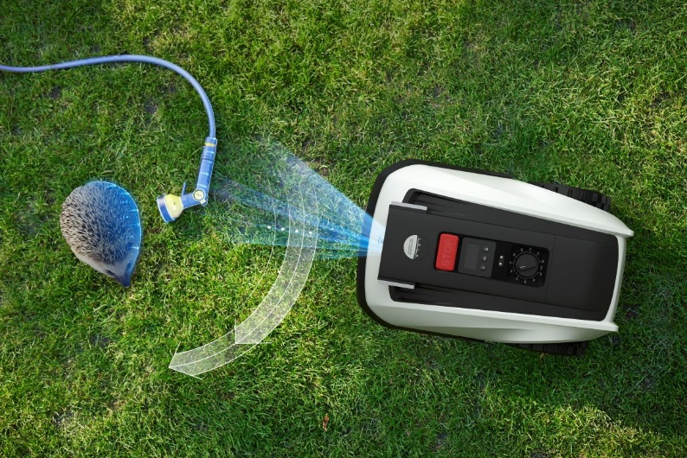
Zazna več kot 200 vrst ovir

V primerjavi s tradicionalnimi ultrazvočnimi senzorji ali odbijači lahko ECOVACS AIVI 3D zazna več kot 200 običajnih vrtnih predmetov in se izogne ​​vsemu, kar presega omejitev višine. 3D-ToF LiDAR natančno meri razdaljo do ovir, da se ustavi v bližini. Ta tehnologija zagotavlja vrhunsko izogibanje oviram in izboljša splošno varnost z najmanj zgrešenim območjem reza.

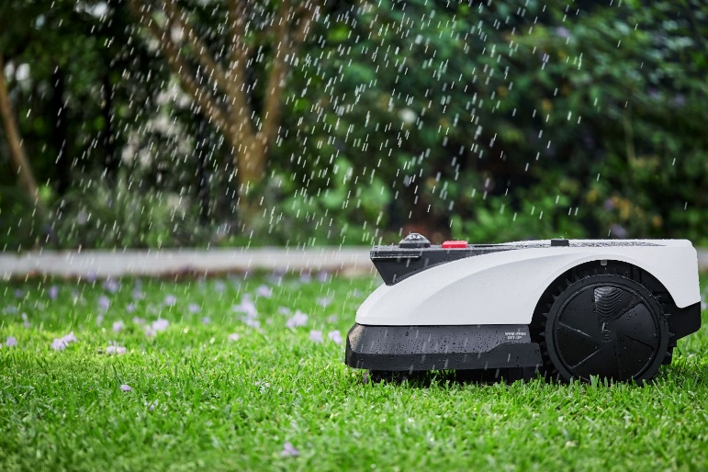
IPX6 vodoodporen

Izboljšana hidroizolacija, zasnovana za zanesljivo delovanje v težkih pogojih, prav tako znatno poenostavi postopek čiščenja s preprostim izpiranjem.


4000 mAh dolgotrajna baterija za 800 m² prvovrstne nege trate

Goat O800 opremljen z baterijo 4000 mAh, lahko pokosi do 170 m²/uro s hitrostjo do 0,5 m/s, s širino reza 220 mm.

 | GOAT O800 RTK
SPLOŠNO
Površina košnje | do 800 m²
Hitrost košnje | do 170 m²/h
Glasnost | 57dBA
Vzpenjanje po pobočjih | 45% (24°)
Odpornost na vodo | IPX6
Senzor za dež | DA
KOŠNJA
Hitrost vrtenja rezil | 2250 rpm
Širina reza/košnje | 22 cm
Število rezil | 1 disk (3 rezila)
Oddaljenost rezila od roba | 9 cm
Višina reza | 3-8 cm
Število nastavitev višine | 11 (ročno)
NAVIGIRANJE
Navigacija | LIDAR, RTK, AI kamera
Izogibanje oviram | AIVI 3D KAMERA, 3D Tof LIDAR
Sposobnost prehoda ovir | do 3 cm
Samodejni izris zemljevida | DA
BATERIJA
Vrsta baterije | litij-ionska
Kapaciteta baterije | 4000 mAh
Čas polnjenja | 100 min
Čas delovanje na eno polnjenje | 65 min
Napetost baterije | 21 V
DIMENZIJE
Dimenzije kosilnice | 60x40x26,3 cm
Dimenzije postaje | 70,6x43x28,5 cm
Dimenzija paketa | 74x46x32,5 cm
TEŽA
Teža kosilnice | 11 kg
Teža postaje | 2,3 kg
Teža paketa | 19,6 kg
VSEBINA PAKETA
Kaj je v paketu | 1x Goat O800 RTK, 1x bazna postaja, 1x napajalni kabel, 1x RTK postaja, 9x rezervna rezila, oprema za montažo, 1x navodila
OSTALO
Barva | bela
Garancija | 3 leta

